THIẾT KẾ CHI TIẾT CHỨC NĂNG HỆ THỐNG

1. **Thành phần giao diện – View**

1.1 Quản lý TourPhuongTien

1.1.1 Màn hình xem TourPhuongTien

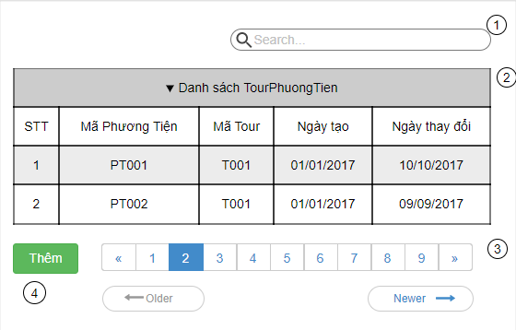

Diễn giải

|  |  |  |
| --- | --- | --- |
| STT | Nhóm control | Mô tả |
| 1 | 1 | Tìm kiếm thông tin theo mã phương tiện hoặc mã tour |
| 2 | 2 | Danh sách các tour và phương tiện của tour |
| 3 | 3 | Phân trang để xử lý tình huống nhiều dữ liệu hiển thị trên cùng một trang. |
| 4 | 4 | Thêm thông tin tour phương tiện |

1.1.2 Màn hình thêm TourPhuongTien

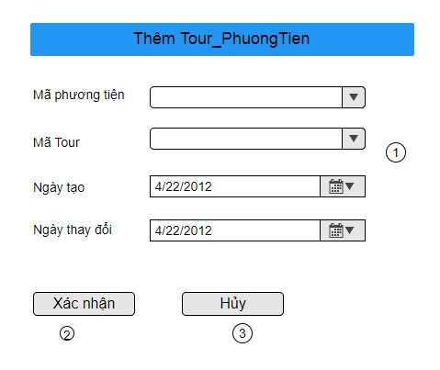

Diễn giải

|  |  |  |
| --- | --- | --- |
| STT | Nhóm control | Mô tả |
| 1 | 1 | Xác định thông tin cần thêm |
| 2 | 2 | Xác nhận thêm thông tin |
| 3 | 3 | Hủy bỏ |

1.2 Quản lý phương tiện

1.2.1 Màn hình xem phương tiện

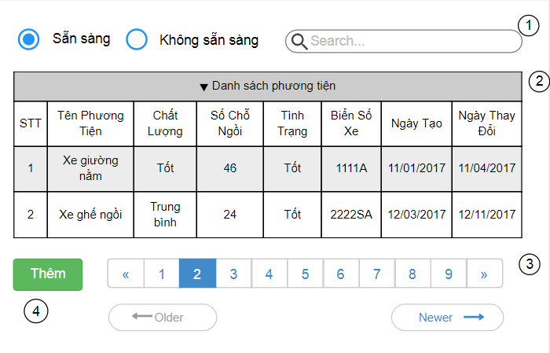

Diễn giải

|  |  |  |
| --- | --- | --- |
| STT | Nhóm control | Mô tả |
| 1 | 1 | Nhóm control kiếm thông tin, bao gồm tìm theo nhiều tiêu chí, phương tiện sẵn sàng hay không sẵn sàng |
| 2 | 2 | Danh sách các phương tiện dưới dạng lưới (grid) |
| 3 | 3 | Phân trang để xử lý tình huống nhiều dữ liệu hiển thị trên cùng một trang. |
| 4 | 4 | Thêm thông tin phương tiện, nó điều hướng sang một trang mới, trang thêm thông tin phương tiện |

1.2.2 Màn hình xem thông tin chi tiết phương tiện

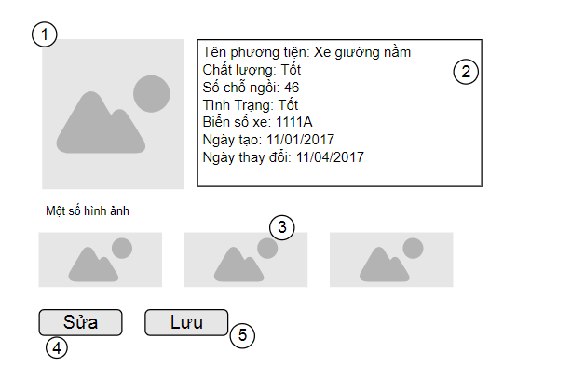

Diễn giải

|  |  |  |
| --- | --- | --- |
| STT | Nhóm control | Mô tả |
| 1 | 1 | Hình đại diện phương tiện |
| 2 | 2 | Thông tin chung phương tiện như: chất lượng, số chỗ ngồi, biển số xe, tình trạng,…. |
| 3 | 3 | Danh các hình ảnh chi tiết của phương tiện |
| 4 | 4 | Nếu người dùng muốn chỉnh sửa thông tin trực tiếp |
| 5 | 5 | Nếu người dùng muốn lưu những thông tin cần chỉnh sửa. |

1.2.3 Màn hình thêm phương tiện

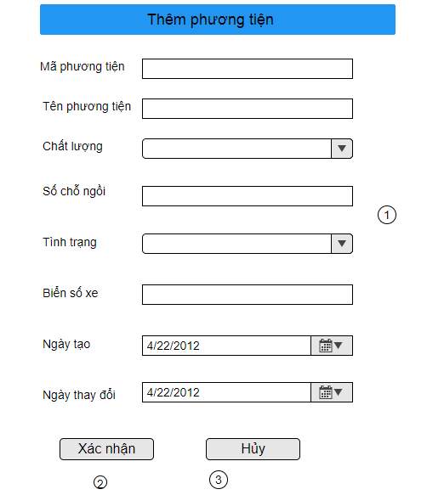

Diễn giải

|  |  |  |
| --- | --- | --- |
| STT | Nhóm control | Mô tả |
| 1 | 1 | Xác định thông tin cần thêm |
| 2 | 2 | Xác nhận thêm thông tin |
| 3 | 3 | Hủy bỏ |

1.2.4 Màn hình sửa thông tin phương tiện

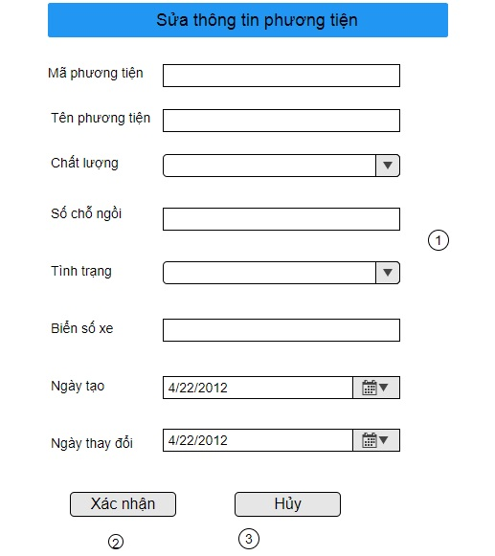

Diễn giải

|  |  |  |
| --- | --- | --- |
| STT | Nhóm control | Mô tả |
| 1 | 1 | Chỉnh sửa thông tin |
| 2 | 2 | Xác nhận sửa thông tin |
| 3 | 3 | Hủy bỏ |

**2. Luồng xử lý chức năng**

2.1 Lớp TourPhuongTien

|  |  |
| --- | --- |
| Mã số |  |
| Tham chiếu |  |
| Tên chức năng | Xem TourPhuongTien |
| Mô tả | Chức năng xem thông tin TourPhuongTien , mô hình thể hiện tương tác với các thành phần khác trong hệ thống. |
| Luồng xử lý |  |

|  |  |
| --- | --- |
| Mã số |  |
| Tham chiếu |  |
| Tên chứcnăng | Thêm TourPhuongTien |
| Mô tả | Chức năng thêm thông tin TourPhuongTien , mô hình thể hiện tương tác với các thành phần khác trong hệ thống. |
| Luồng xử lý |  |

2.2 Lớp phương tiện

|  |  |
| --- | --- |
| Mã số |  |
| Tham chiếu |  |
| Tên chứcnăng | Xem phương tiện |
| Mô tả | Chức năng xem thông tin phương tiện , mô hình thể hiện tương tác với các thành phần khác trong hệ thống. |
| Luồng xử lý |  |

|  |  |
| --- | --- |
| Mã số |  |
| Tham chiếu |  |
| Tên chứcnăng | Thêm phương tiện |
| Mô tả | Chức năng thêm thông tin phương tiện , mô hình thể hiện tương tác với các thành phần khác trong hệ thống. |
| Luồng xử lý |  |

|  |  |
| --- | --- |
| Mã số |  |
| Tham chiếu |  |
| Tên chứcnăng | Sửa thông tin phương tiện |
| Mô tả | Chức năng sửa thông tin phương tiện , mô hình thể hiện tương tác với các thành phần khác trong hệ thống. |
| Luồng xử lý |  |

**3. Thành phần service**

3.1 Lớp TourPhuongTien

3.1.1 Phương thức XemTourPhuongTien

|  |  |
| --- | --- |
| Mã số |  |
| Tham chiếu |  |
| Tên phương thức | XemTourPhuongTien |
| Mô tả | Chức năng xem thông tin TourPhuongTien |
| Tham số | MaTour | MaPT |
| Giá trị trả về | int |
| Thuật toán |  |

|  |  |
| --- | --- |
| Mã số |  |
| Tham chiếu |  |
| Tên phương thức | ThemTourPhuongTien |
| Mô tả | Chức năng thêm thông tin TourPhuongTien |
| Tham số | MaTour | MaPT |
| Giá trị trả về | int |
| Thuật toán |  |

3.2 Lớp PhuongTien

3.2.1 Phương thức XemPhuongTien

|  |  |
| --- | --- |
| Mã số |  |
| Tham chiếu |  |
| Tên phương thức | XemPhuongTien |
| Mô tả | Chức năng xem thông tin phương tiện |
| Tham số | MaPT| TenPT| ChatLuong| SoChoNgoi| TinhTrang| BienSoXe |
| Giá trị trả về | int |
| Thuật toán |  |

3.2.2 Phương thức ThemPhuongTien

|  |  |
| --- | --- |
| Mã số |  |
| Tham chiếu |  |
| Tên phương thức | ThemPhuongTien |
| Mô tả | Chức năng thêm thông tin phương tiện |
| Tham số | MaPT, TenPT, ChatLuong, SoChoNgoi, TinhTrang, BienSoXe, NgayTao, NgayThayDoi |
| Giá trị trả về | int |
| Thuật toán |  |

3.2.3 Phương thức SuaPhuongTien

|  |  |
| --- | --- |
| Mã số |  |
| Tham chiếu |  |
| Tên phương thức | SuaPhuongTien |
| Mô tả | Chức năng sửa thông tin phương tiện |
| Tham số | MaPT, TenPT, ChatLuong, SoChoNgoi, TinhTrang, BienSoXe, NgayTao, NgayThayDoi |
| Giá trị trả về | int |
| Thuật toán |  |

**4. Thành phần Model**

